Kurtki damskie Zimowe Rozmiar 50 - postaw na styl i wygodę
Dostępność kurtek zimowych na rynku jest bardzo duża. <b>Kurtki damskie Zimowe Rozmiar 50</b> to różnorodny wybór spośród spośród płaszczy, kurtek ze skóry, kurtek typu softshell, czy kurtek puchowych. Zakup kurtki to inwestycja na całą porę roku, warto wybrać model, który będzie funkcjonalny i stylowy.

Kurtki damskie Zimowe Rozmiar 50 - czuj się komfortowo w każdej pogodzie
Wymierając kurtkę na zimę, warto pamiętać, że polska zima lubi płatać figle. Częste zmiany pogody, deszcz, śnieg i ostry mróz może się pojawić w każdej chwili, dlatego warto być przygotowanym na każdą okazję. Kurtki damskie Zimowe Rozmiar 50 czasami są trudno dostępne, jednak nie na Ceneo. Tam znajdziecie ciekawe propozycje.
Kurtki damskie Zimowe Rozmiar 50 - znajdź swój ulubiony model
Czasami lepiej zainwestować w nieco dłuższą kurtkę lub płacz, który będzie chronił większość naszego ciała, aby w razie śnieżycy nie być narażonym na zmoknięcie i dyskomfort. Kurtki damskie Zimowe Rozmiar 50, które dostaniecie na Ceneo to różnorodne modele, które spełnią najróżniejsze oczekiwania.

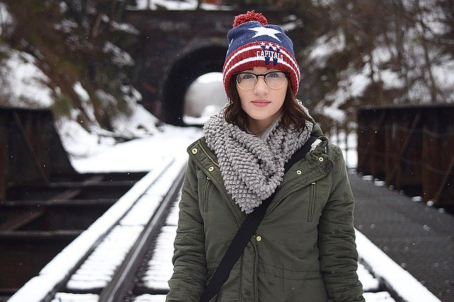
Sportowe kurtki na zimę
Jeśli w zimę lubicie uprawiać sport, kurtki damskie Zimowe Rozmiar 50 dostępne na Ceneo to również kurtki sportowe, wykonane z Softshellu, które zatrzymują ciepło naszego organizmu i nie przepuszczają wiatru oraz deszczu. Nie krępuje ruchów i pozwala na swobodne poruszanie się. Sprawdź dostępne modele i wybierz coś dla siebie!

